质安协会简报

2025年12月19日 第9期(总第140期) 秘书处编印
精准破解验收难题 筑牢消防安全防线
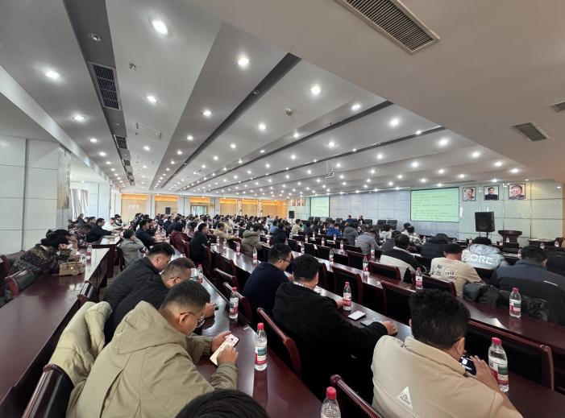
为深入贯彻落实消防安全管理相关法律法规要求，切实解决建筑装修消防验收中材料选用不规范、施工工艺不达标、规范理解有偏差等突出问题，有效降低工程返工损失、防范消防安全隐患，杭州市建设工程质量安全管理协会于2025年12月16日举办 “消防验收中建筑装修常见问题及防治措施”专题培训班。各相关单位项目经理、技术负责人等200余名管理人员参训。培训以精准赋能、实操导向为核心，为杭州建设工程消防验收工作提质增效提供了有力支撑。
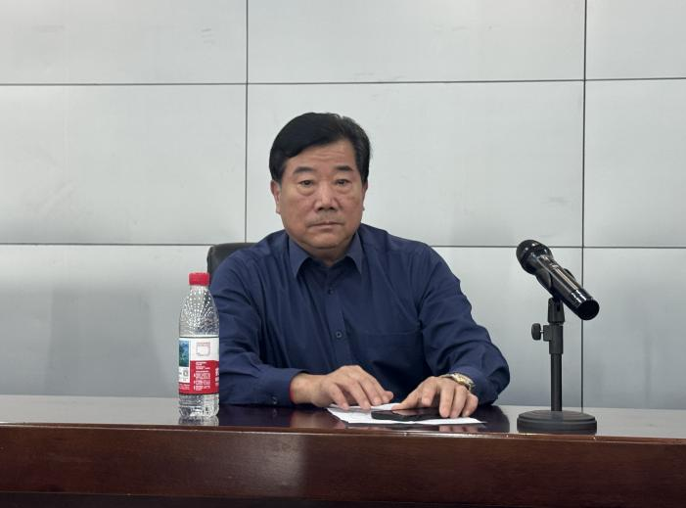
协会秘书长沈定贤在开班仪式上致辞，强调建筑装修消防验收对保障生命财产安全、维护城市安全运行的重要性，指出行业当前存在的规范理解不深、执行尺度不准等问题，并对参训人员提出三点要求：提高思想认识，以高度责任感对待施工细节；聚焦学习重点，熟练掌握消防材料选用、工艺规范等关键技能；强化成果转化，将所学融入项目全流程，提升工程消防质量。
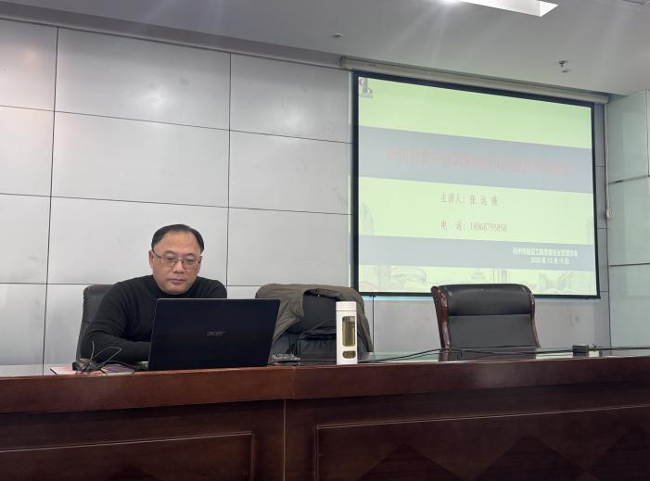
本次培训特邀浙江省消防检测专家张远强授课，涵盖两大核心内容：一是装饰装修消防材料选用与施工管控，结合《建筑内部装修设计防火规范》，讲解不同场景材料燃烧性能选型要求，剖析常用材料防火误区，通过材料对比、实操演示，明确材料进场检验、隐蔽工程验收等关键节点，并结合典型案例分析问题根源与整改措施；二是防火分隔与消防设施交叉施工管控，针对门窗安装、缝隙封堵不规范及交叉施工矛盾等高频问题，明确规范标准与误区规避方法，现场解答学员关于消防设施与装修效果平衡、老旧项目改造验收难点等疑问，交流氛围热烈。
培训尾声，沈定贤秘书长作总结，肯定培训成效，明确协会将为参训人员计入继续教育学分、发放合格证书，并持续做好后续服务。此次培训有效提升了从业人员专业素养与实操能力，为规范施工行为、降低验收风险奠定坚实基础。下一步，协会将聚焦行业需求，推出更多实用培训与交流活动，助力杭州建设工程行业高质量发展。

